¡Hola buen día! mi nombre es ________________ me comunico con usted para otorgarle excelentes beneficios a su línea telefónica conservando su mismo número, ¿con quién tengo el gusto? ………………

En estos momentos por parte de ***Movistar*** le estamos ofreciendo una recarga de $100 que incluye **llamadas y mensajes ilimitados**, \***22 GB para navegar y disfrutar de más de 20 aplicaciones**, y el **WhatsApp Ilimitado X 30 dias** X 1 año.

***\*20 redes sociales…***

**Conexión**: WhatsApp, Facebook, Facebook Messenger, Instagram, Twitter, Snapchat, Pinterest y Tinder

**Movilidad**: Waze, Uber y Google Maps

**Gaming**: Freefire, PUBGS

**Música**: Movistar Música, Spotify, iTunes, Shazam, Deezer, Soundcloud y Tune in Radio   
Minutos y mensajes ilimitados a Mexico EEUU,Canada y Puerto Rico

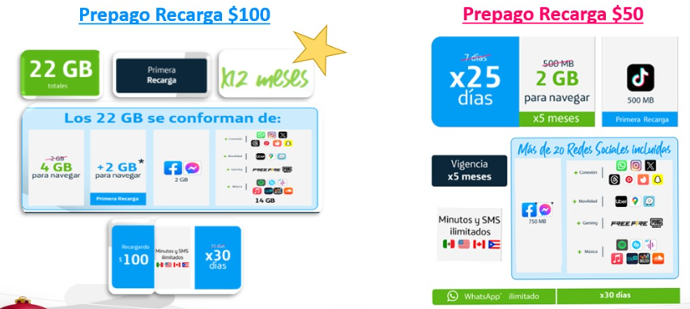

**CIERRE DE VENTA: Para que ud goce de estos beneficios en qué centro de atención puede recoger su Chip?  
  
Objeción**

Si ud decide cambiarse en estos momentos, en **todas sus recargas** le vamos a dar el sistema roll over que le permite acumular sus GB mes a mes.

**CIERRE DE VENTA: ¿Cuál es su nombre completo para hacer el registro de su línea?**

**Objeción**

**En caso que no le interese también contamos con la recarga de**:

* $50 x 25 días Que le ofrece **llamadas y mensajes ilimitados 2 GB para navegación libre y 20 redes sociales**

**CIERRE DE VENTA: ¿Cuál es su CURP para iniciar su trámite?**

**POR EL MOMENTO NO**

Si usted elige el cambio el día de hoy vamos a ponerle en su línea el **sistema ROLL OVER** en el cuál todos los GB´s que no use en el anterior mes se acumulan en su siguiente recarga, y siempre obtendrá el **WhatsApp ILIMITADO x 1 AÑO** en todas sus recargas.

**NO ME INTERESA MOVISTAR, POR EL MOMENTO NO, ETC**

Le comento que adicional Ud. puede adquirir un equipo celular financiado por medio de **PAYJOY,** el cual no le pide Tarjeta de crédito, ni checamos buro de crédito y solo se adquiere desde un 15% de pago inicial, puede aprovechar en esta llamada para adquirir este beneficio. ¿?

**CIERRE DE VENTA: Para que ud goce de estos beneficios en qué centro de atención puede recoger su Chip?**

**COBERTURA**

• Sr/Srta. precisamente para brindarle mejores servicios a nuestros usuarios, se hizo un convenio con las otras compañías, en caso que nuestra cobertura no llegue a ciertas zonas, podemos hacer uso de la cobertura extendida de las demás compañías y darle el servicio sin ningún problema.

**CIERE DE VENTA: Para qué ud pruebe nuestra cobertura extendida conocerá su CURP?**

**PLAN DE RENTA**

Si cliente te menciona que cuenta con plan de renta, recuerda realizar el sondeo:

• ¿Su plan es forzoso o es libre?

• ¿Cuenta con alguna otra línea?

• ¿Algún amigo o familiar que desee pasar esta promoción?

**PAY JOY**

Le comento que adicional a los beneficios que ya le mencione, también contamos en PAY JOY, que le permite adquirir un equipo solo con el 15% de pago inicial, y sin la necesidad que chequen buro de crédito ni la necesidad de que tenga historial crediticio.

**SCRIPT DE VENTA**

**\*\*\*\*Asignar centro de atención a clientes \*\*\*\*\***

**¿Confirmo nos está autorizando el cambio de compañía conservando su mismo número correcto?**

Esta llamada está siendo grabada y monitoreada para fines de calidad, de igual forma le confirmo que todos sus datos están protegidos mediante nuestro Aviso de Privacidad el cual puede consultar en **www.movistar.com.mx**

• 1.- ¿Cuál sería su nombre completo?

• 2.- ¿Su fecha de nacimiento?

• 3.- ¿En qué estado fue registrado?

**Mediante mi sistema me permite consultar su CURP, esto para el registro correcto de su línea.**

Le voy a pedir por favor que me ponga en altavoz y me apoye a mandar un mensaje de texto, en la parte de destinatario o para, va ingresar el número **051**, y en el cuerpo del mensaje la palabra **NIP** (DE SE NECESARIO DELETREAR), y lo envía por favor, en breve recibirá un mensaje en respuesta en donde la indicara un numero de 4 dígitos y una fecha de vigencia en cuanto llegue me lo indica.

**\*\*\*\*\*En caso que no pueda realizar el envió del mensaje hacerlo mediante llamada marcando al 051*****  
  
NUMEROS DE CONTACTO:** Me podría indicar por favor dos números de contacto esto en caso de no localizarle poder dejarle el recado con alguien más.  
**CORREO ELECTRONICO**: Me indicaría por favor un correo electrónico para hacerle llegar la información de su portabilidad. NECESARIO  
**ASIGNAR FVC:** (ES DECIR QUE DIA SE PORTARA SU LÍNEA Y RECOGERÁ EL CHIP)  
  
Ofrece la fecha más próxima, es decir al día siguiente, en caso que el cliente no pueda al día siguiente ofrece alternativas.

**NOTA IMPORTANTE:**

* Si es PREPAGO y son las 3:45 pm ya no asignar al día siguiente, ya seria a 48 hrs.
* Si es POSPAGO y es la 1:40 pm ya no asignar al día siguiente, ya seria a 48 hrs
* Recuerda que los días **DOMINGOS Y DIAS FESTIVOS NO DEBES PROGRAMAR YA QUE NO HAY PORTABILIDADES ESOS DIA.** Así que revisa que día de la semana que le estas asignando al cliente

**Le comento que en caso que su equipo no se encuentre liberado su compañía actual está en la obligación de liberarlo sin ningún costo de acuerdo a la norma 184.**

* ¿Sabe si su equipo se encuentra liberado?
* ¿Es ud titular de la línea?
* ¿Su línea la maneja a base de recargas?
* ¿Su línea es móvil es decir celular?

¿Contara con alguna duda?

**Lo pasare al área de validación para que confirmen sus datos 1 min por favor**